《庄河市荷花山镇芙蓉村村庄规划（2021-2035年）》
公示

一、基本情况
1.区域位置
荷花山镇隶属于辽宁省大连庄河市，地处庄河市西北部，北邻桂云花满族乡，东邻长岭镇，南邻城山镇，西侧与碧流河水库相依。辖区东西最大距离10.1千米，南北最大距离152千米，距庄河市区约50公里。芙蓉村位于荷花山镇西部地区，是荷花山镇镇政府驻地。芙蓉村交通便利，主要交通路线包括同皮线、荷城线、姜祝线、万马线等。
2.规划范围
本次规划范围为芙蓉村行政辖区内全部国土空间，总面积约为2913.58公顷。
3.规划期限
规划基期2020年，近期至2025年，远期至2035年。

二、国土空间管控
《庄河市荷花山镇国土空间总体规划（2021-2035年）》将芙蓉村定位为城郊融合类村庄。明确芙蓉村2035年乡村常住人口约300人。约束性指标包括：永久基本农田面积273.02公顷，生态保护红线面积479.12公顷，耕地保有量335.76公顷，湿地面积48.74公顷，村庄建设边界面积81.20公顷。
1.保障农业空间
农业空间包括耕地、园地、设施农用地等。规划形成三大农业片区，即北部生态农业片区、东部生态农业片区、南部生态农业片区。
统筹安排农业发展空间，坚持农地农用，稳定粮食播种面积，鼓励发展多功能复合、多业态融合的绿色高效农业。规划果园面积约37.53公顷，引导形成果蔬种植、果蔬采摘、乡村休闲旅游、观光农业融合发展的现代农业基地。尽量利用未利用地、农村闲置设施农业用地及存量利用效率低下的建设用地发展设施农业。农业规模经营必须兴建的配套设施，在不占用永久基本农田的前提下，按相关规定要求纳入设施农用地管理。
分类优化设置田间道，具有农田耕作、农业物资运输等现代化农业生产功能的田间道，道路宽度宜控制在3-6米；以步行功能为主的生产路，宽度控制在1.5-3米；同时可结合休闲旅游节点设置慢行步道。
2.保护生态空间
严守生态保护底线，严格落实上位规划传导的生态红线，芙蓉村生态红线主要类型为水土保持功能，总面积约479.12公顷，主要位于芙蓉村村域北部和西部地区。将生态保护红线以外集中连片的林地、河流划入一般生态空间。
湿地保护。落实上位规划确定的湿地面积约48.74公顷，严格管控湿地活动，禁止开垦、填埋、排干湿地，永久性截断湿地水源，向湿地超标排放污染物等破坏湿地的行为。
林地保护。落实上位规划下达的林地保有量指标和保护要求，芙蓉村无绿化造林图斑。
3.优化建设空间
根据《庄河市荷花山镇国土空间总体规划（2021-2035年）》，芙蓉村村庄建设边界约81.20公顷。
根据上位规划指标传导及乡村地区人口变化趋势，芙蓉村建设用地以存量盘活利用为主，新增空间较少。少量新增用地主要为落实上位规划传导的一二三产融合项目，位于沙河口屯、宫家沟屯，主要为新增商业服务设施、基础设施提供空间。同时对位于闲置的宅基地进行综合整治，促进产业发展。

三、村域空间发展规划
1.产业发展
以农业资源为依托，以丰富的湿地资源、林地资源为核心，以镇区为依托，发展旅游服务、农产品加工和流通等高附加值业态，促进农村一二三产融合发展。建设“农产品加工+旅游服务”的综合服务型乡村。
2.人口规模
至规划期末2035年，乡村常住人口约300人。
3.空间发展布局
规划村域空间结构形成以村委会所在地为中心，以各行政村为重点，依托各级公路发展，形成“一心两带三区多点”的发展结构。
一心:以村庄内镇区部分为核心，配套相关文化服务、广场、快递投放等服务设施与功能，为芙蓉村的各项生活服务提供有力支撑。
两带:指沿路产业发展带和农业景观带。产业发展带是指村庄最重要的产业沿线发展脉络，规划近期与远期逐渐打造的产业发展走廊。农业景观带是指配合村庄农业景观生态产业的，主要打造村庄农业风貌的景观带。
三区:指生态旅游区、城镇发展区、农业建设区。生态旅游区以村庄水库作为依托，主要以休闲垂钓为主的村庄旅游发展区。城镇发展区则是以村民服务、城乡集中建设为主的区域。农业建设区是村庄保障农业发展、满足上级下达的永久基本农田保护指标的区域。
多点:指位于村域范围内的休闲农业、冷链物流、农产品初加工等项目。

四、人居环境整治规划
人居环境整治主要对象是规划中已经集中布局的村庄居民点，结合农民生产生活方式，从道路环境整治、重点区域亮化、净化整治、绿化景观整治、边沟整治等角度对村庄人居环境进行规划设计。

五、近期整治规划
针对芙蓉村实际建设需求、居民生产生活和生态保护面临的迫切问题，近期重点从公共服务设施、商业服务设施、公用设施、道路工程、人居环境等方面建设项目，主要增加项目包括快递投放点、农村物流点、科技服务点、商业服务中心、消防点、新建路灯、建设入口景观。

六、附图

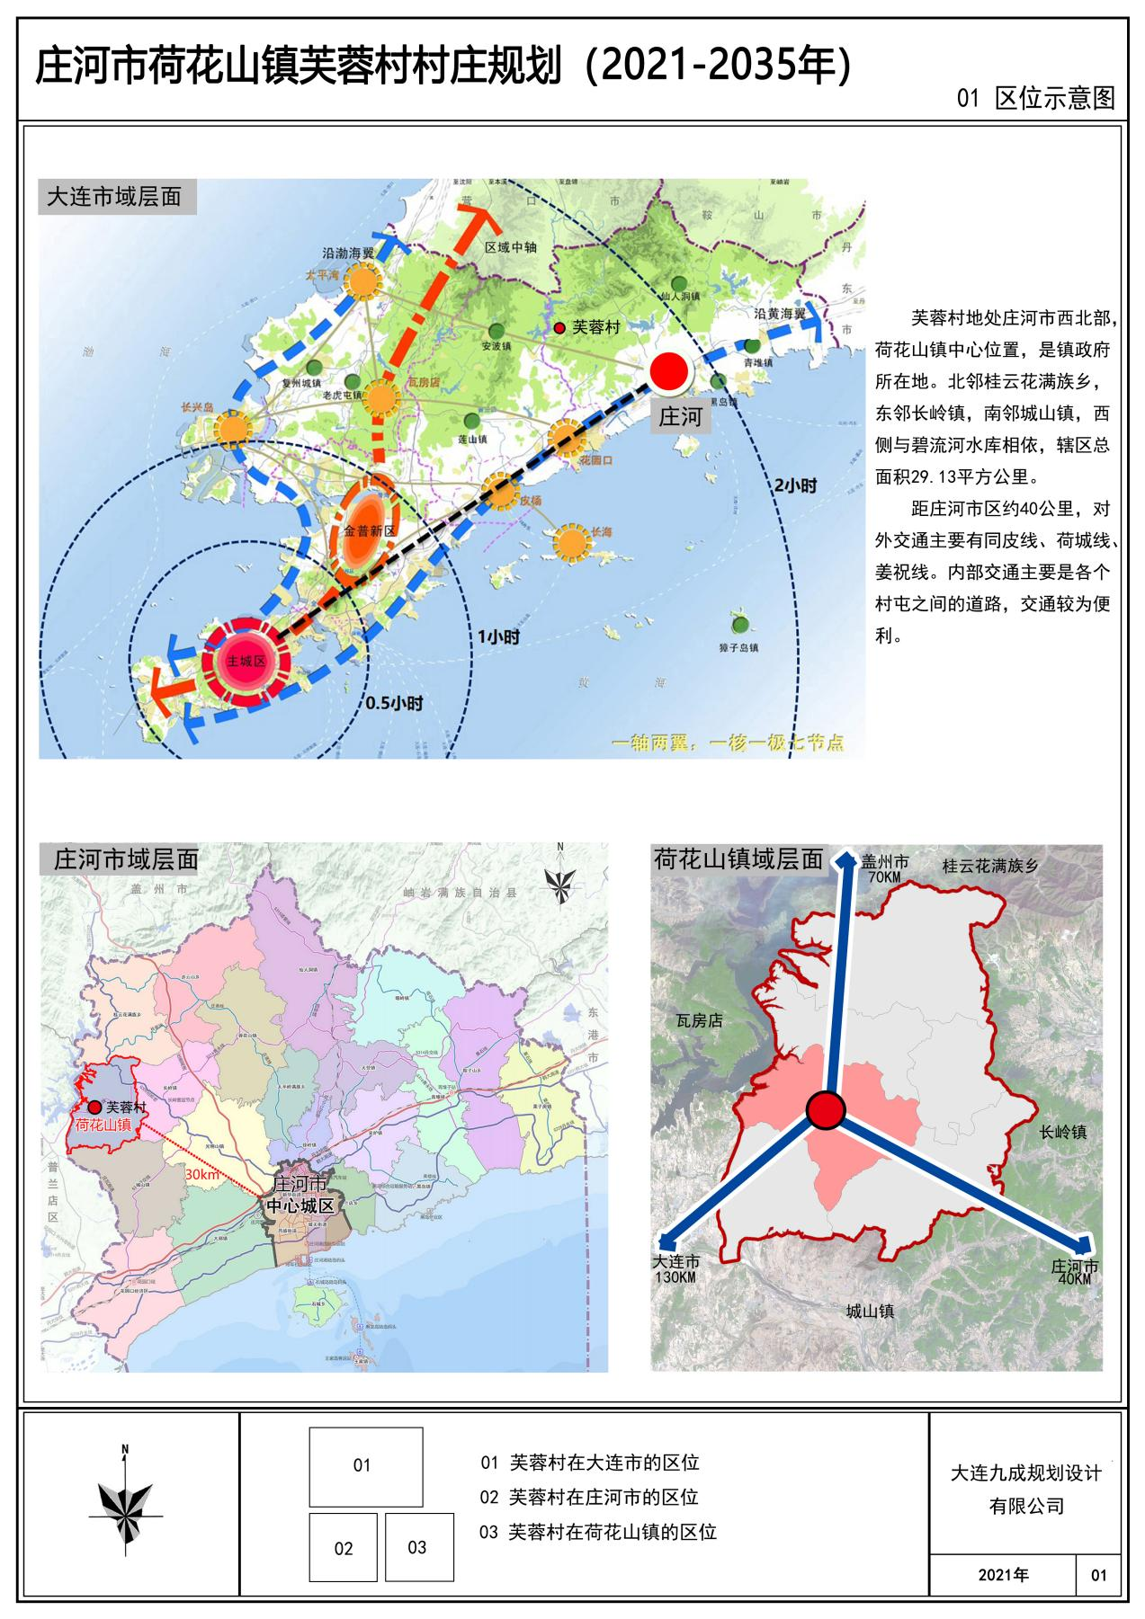
1.区位图

2.各类控制线管控图

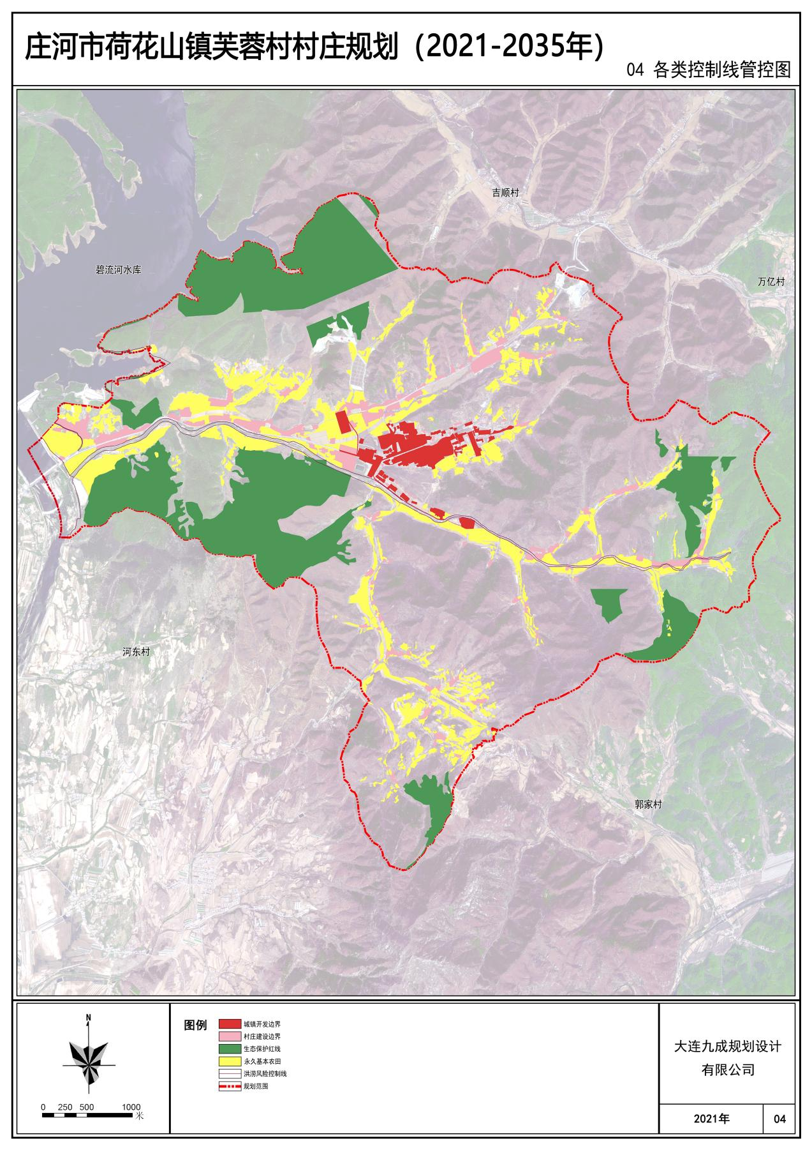

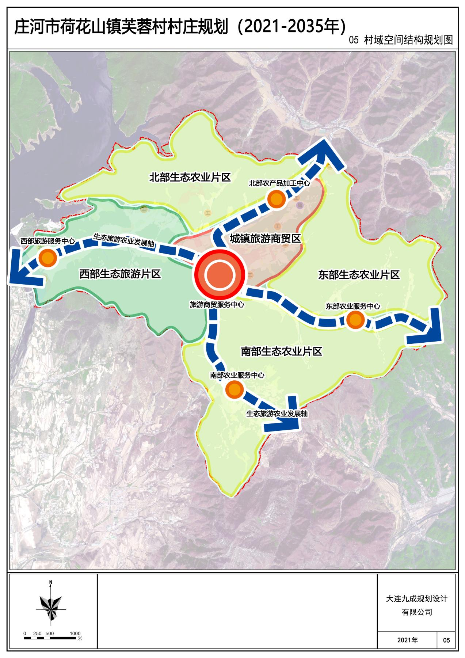
3.村域空间结构规划图

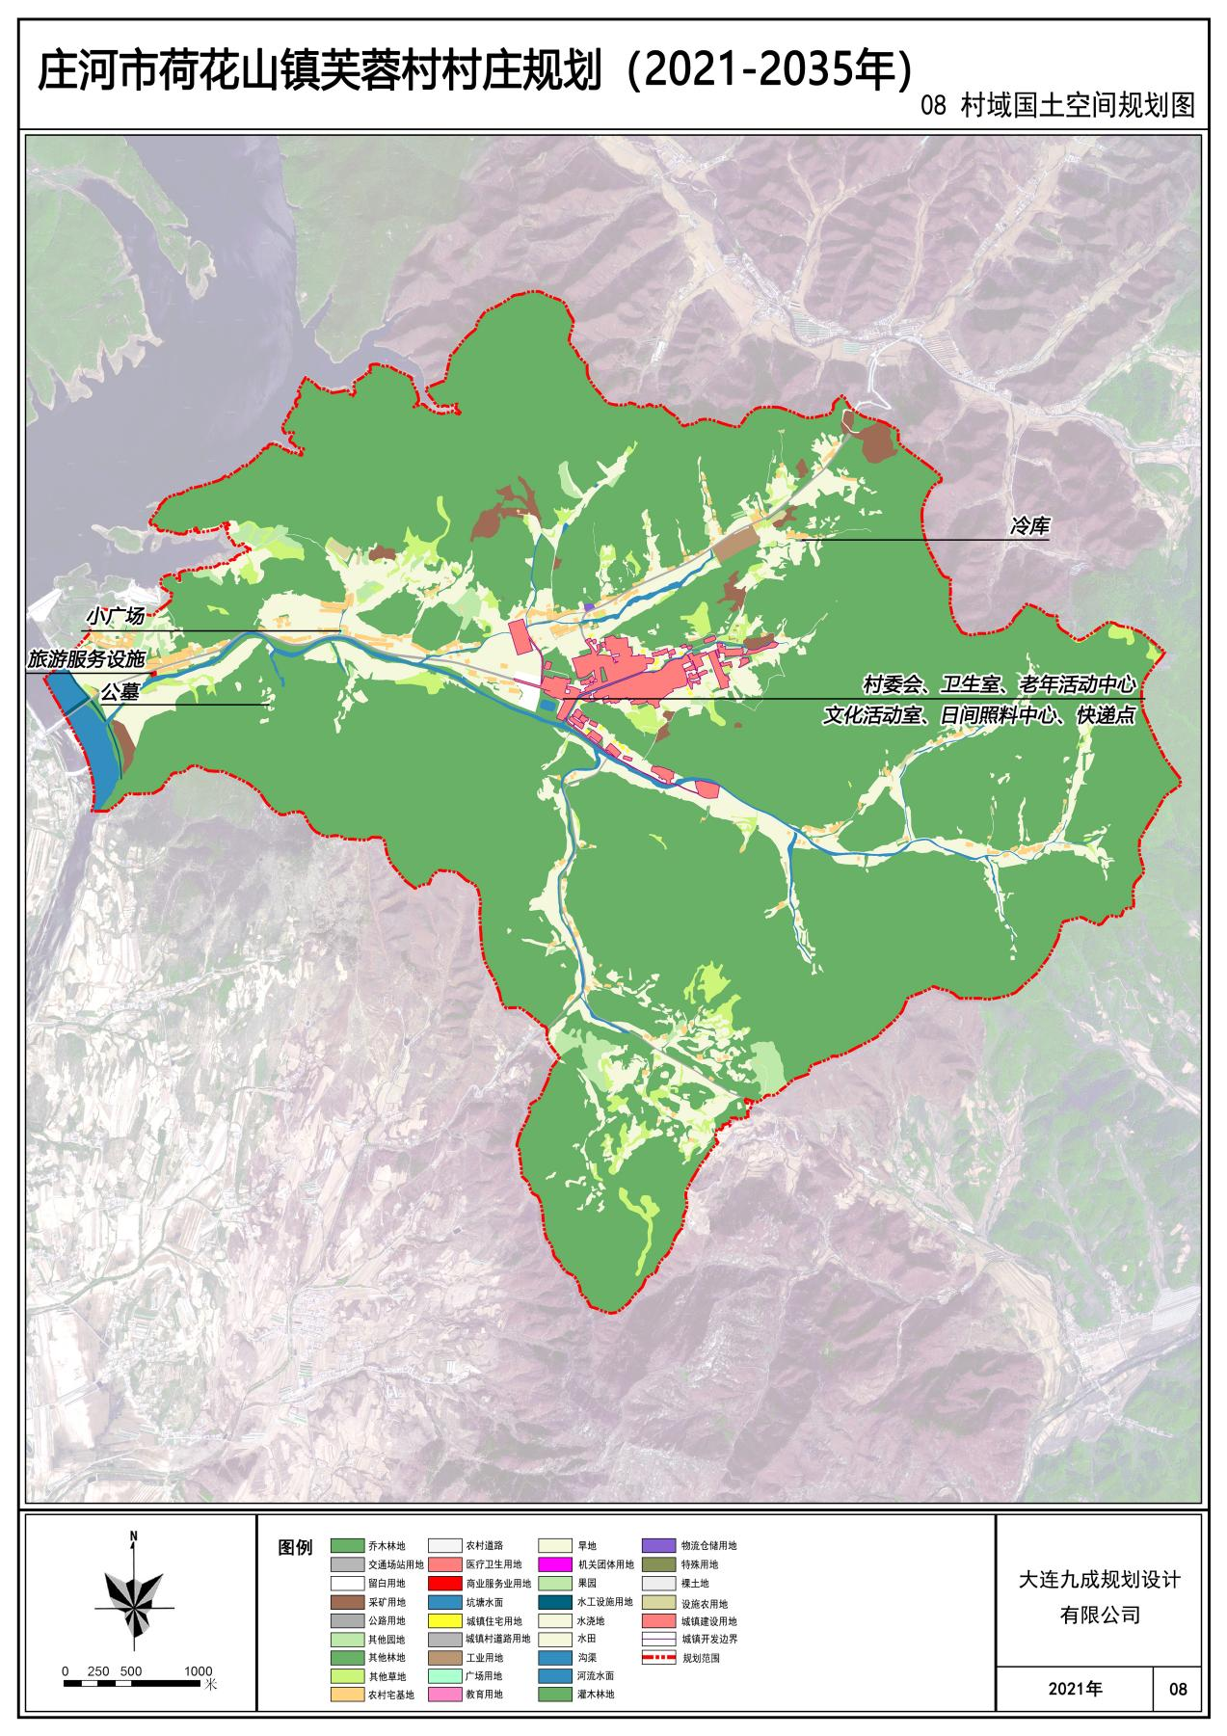
4.村域国土空间规划图

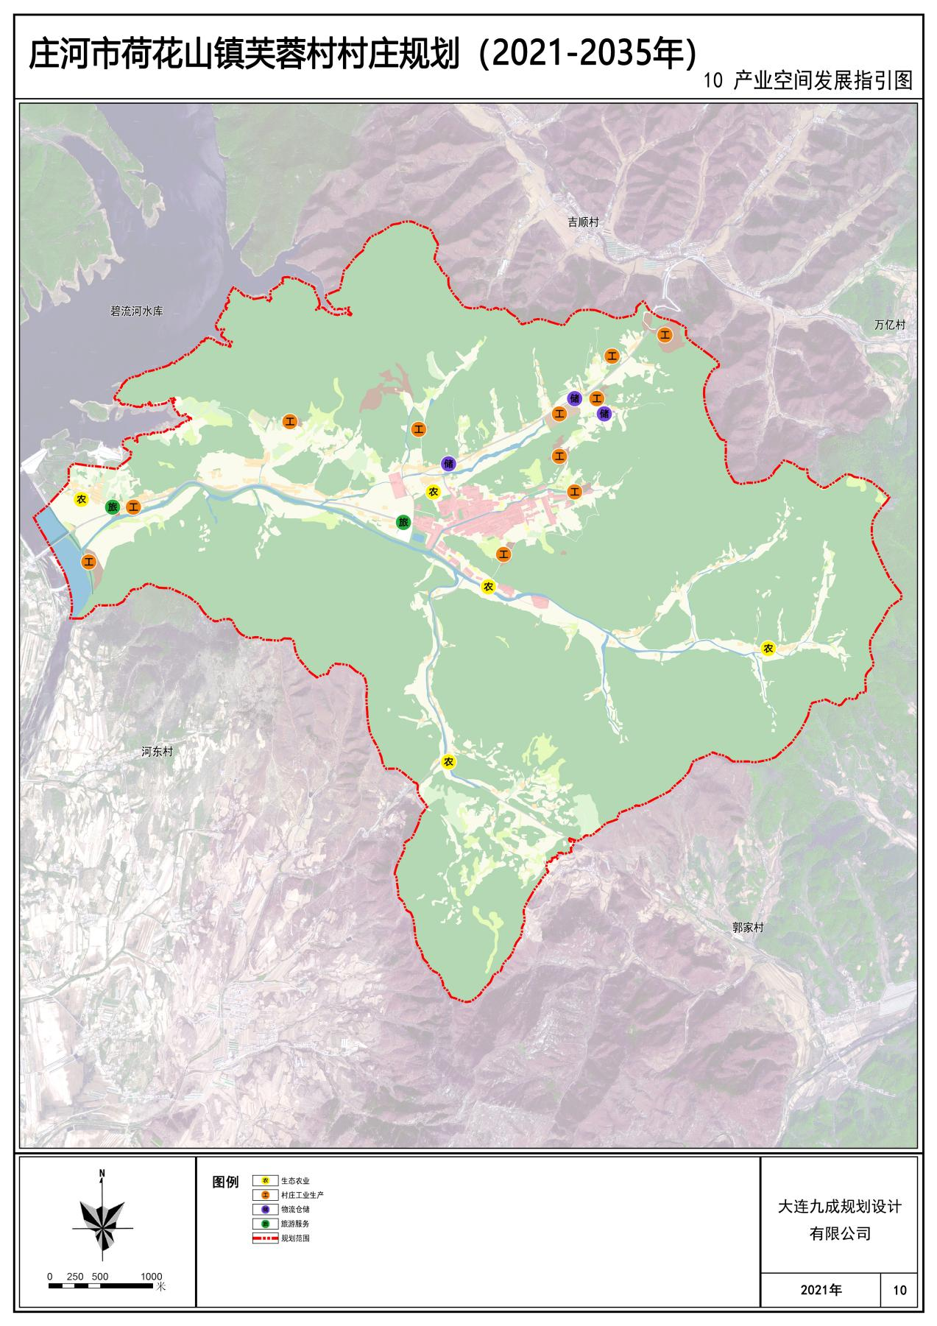
5.产业空间发展指引图

6.村民版规划图

